Temat: Rozszerzanie i skracanie ułamków zwykłych./podr.str.164/

1. Rozszerzanie ułamka zwykłego polega na pomnożeniu jego licznika i mianownika tą samą liczbą różną od zera.

Przykład

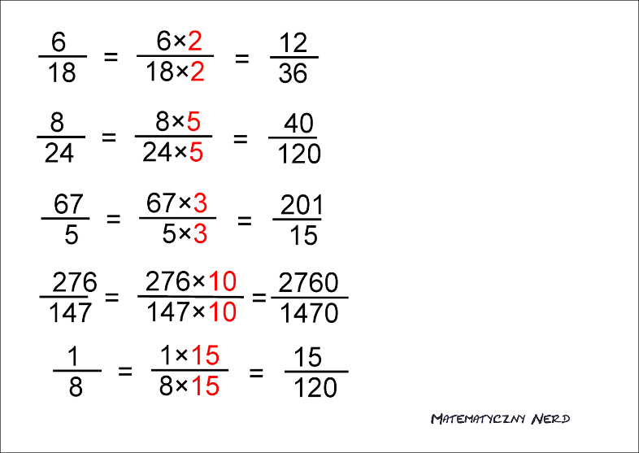

1. Skracanie ułamka zwykłego polega na podzieleniu jego licznika i mianownika tą samą liczbą różną od zera.

Przykład

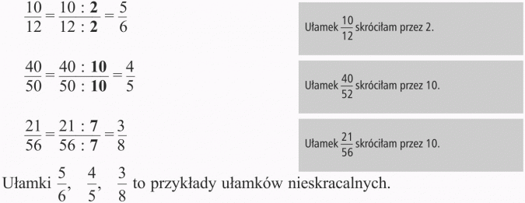

Uwaga! Nie możemy rozszerzać czy skracać ułamków, mnożąc czy dzielić przez liczby różne od siebie!

